Berg-Schueni

Rikon – Bruderhaus - Winterthur

27. April 2023

Treffpunkt: Rikon Bhf 09.10 Uhr

Organisation: Theo Rohner, Tel. Mob. 079 756 88 94

Charakter: Einfache Wanderung, allwettertauglich, mit Einkehrmöglichkeit

Wanderroute: Rikon 513m – Sennhof 477 – Eschenberg 556  – Wildpark Bruderhaus 543 – Winterthur 439 

Kurzvariante: Zürich HB ab 10.31 S11 Gl.43/44 / Winterthur 10.58 Bus 4 Kante A
(in 7 Min. umsteigen, Kante A etwas ausserhalb Archstr.) bis Breite, dann 30 Min. Aufstieg zum Restaurant Bruderhaus

Wanderzeit: ca. 3 Std. 12,4 Km ↑ 114m ↓ 189m

Ausrüstung: Kleidung für die entsprechende Wetterlage, Stöcke frei

Verpflegung: Restaurant Wildpark Bruderhaus 052 232 75 13 restaurant-bruderhaus.ch

Anmeldung: bis Dienstag, 25. April 2023
rohner.theo@bluewin.ch oder 056 401 13 13

Fahrplan: Es ist stets ratsam, Abfahrtszeiten und Gleisbelegung zu kontrollieren.

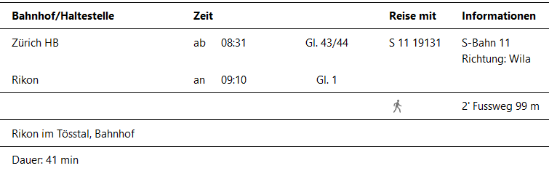

Tickets: Ab Wohnort nach Rikon, retour ab Winterthur HB

Rückfahrt: diverse Anschlüsse ab Winterthur

Risiken und Haftung

Die Wandergruppe namens „Berg-Schueni“ ist eine Interessengemeinschaft ohne Rechtsform und verzichtet explizit auf eine Wanderleitung. Die Teilnehmer sorgen selbständig dafür, dass sie über eine der Wandertour angepasste Ausrüstung verfügen und beurteilen für sich selbst, ob ihre körperliche Verfassung bezüglich Trittsicherheit und Leistungsfähigkeit den Anforderungen entspricht. Teilnehmer, die Notfallmedikamente auf sich tragen, informieren sinnvollerweise ihre Wanderkameraden über deren Aufbewahrungsort und Anwendung für den Fall, dass sie sich nicht selbst damit versorgen können.
Der Abschluss einer Unfallversicherung und einer Privathaftpflichtversicherung zwecks Verminderung der persönlichen finanziellen Risiken liegt in der Verantwortung der Teilnehmer. Haftungsansprüche gegen den Organisator für Schäden an Personen und Sachen, die aus der Wandertätigkeit resultieren, sind ausdrücklich ausgeschlossen.

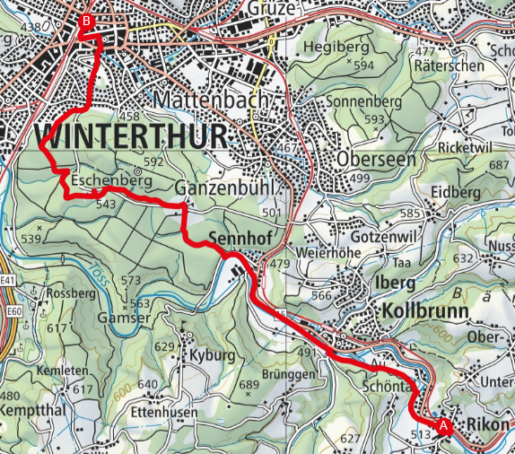

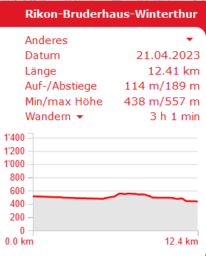 Kurzvariante: 

